Judul: Rancangan Basis Data Sistem Manajemen Laundry
Anggota:
- I Made Restu Manujaya (2515101030)
- Ida Bagus Made Wisnu Murti (2515101121)
- Ferdi Jeysen Taruk Kayang (2515101138)

Skenario bisnis:
Sebuah bisnis laundry menerima pesanan dari pelanggan terdaftar. Staf kemudian mencatat pesanan yang dibuat oleh pelanggan: layanan yang diinginkan, catatan pelanggan (opsional), promo jika ada, waktu pemesanan dan estimasi selesai, serta biaya penjemputan atau pengiriman pesanan bila digunakan. Sistem menghitung poin pelanggan secara otomatis. Pelanggan dapat membuat beberapa pesanan. Setiap pesanan bisa berisi beberapa layanan, dan layanan yang sama bisa dipesan lebih dari sekali dalam satu pesanan. Pembayaran dapat dilakukan di awal, di akhir, atau berkala, tergantung aturan yang diterapkan. Pelanggan dapat menggunakan jasa kirim atau jemput pesanan.
Untuk setiap layanan dalam pesanan, staf mencatat kuantitas berat, varian layanan, dan bila perlu keterangan tambahan terkait layanannya. Harga layanan bisa berubah, namun riwayat harga pada pesanan lama tidak berubah.
Sistem poin pelanggan dapat digunakan sebagai diskon pesanan ke depannya. Poin dihitung per Rp10.000 dari total pesanan, dan setiap 1 poin memberi diskon Rp1.000. Poin akan direset setelah beberapa waktu, tergantung ketentuan yang ditetapkan.
Promo dibagi menjadi dua jenis: potongan harga tetap atau persentase (dapat berisi batas maksimal diskon). Setiap promo punya status aktif atau tidak. Beberapa promo hanya aktif jika minimal transaksi terpenuhi, dan bisa ada batasan potongan. Setiap pesanan hanya boleh memakai maksimal satu promo yang sedang aktif.

Aturan bisnis:
Aturan | Interpretasi
R1 | Setiap order dibuat oleh tepat satu pelanggan terdaftar
R2 | Pelanggan boleh belum memiliki order dan dapat membuat banyak order
R3 | Setiap order dicatat oleh tepat satu staff
R4 | Layanan boleh terdaftar walau belum pernah dipesan. Layanan yang sama bisa muncul lebih dari sekali per pesanan untuk membedakan pakaian sesuai keinginan pelanggan
R5 | Order memuat minimal satu layanan
R6 | Quantity berat pesanan berupa bilangan desimal positif (kg). Harga tidak negatif
R7 | Harga pada transaksi lama tidak berubah akibat perubahan harga layanan ke depannya
R8 | Order boleh tanpa promo. Order hanya bisa memakai maksimal satu promo aktif
R9 | Promo berlaku jika aktif dan memenuhi minimal biaya transaksi. Potongan promo bisa memiliki batas potongan. Diskon dihitung dari subtotal layanan saja, tanpa ongkos jemput dan antar
R10 | Poin pelanggan dapat digunakan dan diperoleh dari tiap pesanan. Poin pelanggan bisa hangus dalam jangka waktu yang ditentukan.
R11 | Satu order bisa dibayar beberapa kali, dari awal order sampai pengambilan order terakhir
R12 | ID pelanggan dan staff menentukan satu nama terkini. Nama tidak harus unik

Identifikasi Entitas dan Relasi Konseptual
Langkah 1. Tandai konsep/entitas dalam narasi
Entitas mewakili objek atau peristiwa bisnis yang dapat dibedakan, sedangkan atribut menjelaskan karakteristik dari entitas atau relasi.
Kandidat | Keputasan | Alasan
Customer | Entitas | Memiliki identitas berupa ID pelanggan, nama, nomor telepon, dan poin pelanggan
Orders | Entitas | Merupakan peristiwa bisnis yang memiliki tanggal pemesanan, estimasi selesai, dan status pesanan
Staff | Entitas | Memiliki identitas dan bertugas mencatat serta melayani pesanan pelanggan
Service | Entitas | Memiliki identitas dan jenis layanan yang dapat dipesan pelanggan
Order Detail | Entitas | Menyimpan rincian layanan dalam pesanan, seperti kuantitas, harga satuan, dan catatan tambahan
Payment | Entitas | Mencatat transaksi pembayaran yang dilakukan untuk suatu pesanan
Promo | Entitas | Memiliki identitas, nama promo, jenis potongan, nilai promo, dan status aktif
Promo Type | Entitas referensi | Menjelaskan jenis promo yang tersedia, seperti nominal dan persentase
Order Status | Entitas referensi | Menjelaskan status pesanan, seperti PROCESS dan FINISHED
Payment Method | Entitas referensi | Menjelaskan metode pembayaran yang digunakan, seperti CASH dan QRIS
Qty | Fakta relasi | Menjelaskan jumlah atau berat layanan yang dipesan dalam suatu pesanan
Unit Price | Fakta relasi | Menyimpan harga layanan yang digunakan ketika transaksi dilakukan agar harga pesanan lama tidak berubah
Sub Price | Nilai turunan | Dihitung berdasarkan kuantitas dikalikan harga per unit
Total Price | Nilai turunan | Menunjukkan total biaya pesanan setelah memperhitungkan biaya dan potongan yang berlaku
Customer Point | Atribut | Menunjukkan jumlah poin yang dimiliki pelanggan dan dapat digunakan untuk memperoleh diskon
Langkah 2. Namai relasi dengan kata kerja
Pelanggan membuat pesanan, setiap pesanan dicatat dan dilayani oleh staff. Pesanan dapat memuat satu atau lebih layanan, menggunakan maksimal satu promo yang aktif, serta dibayar melalui satu atau beberapa transaksi pembayaran. Hubungan tersebut menunjukkan bahwa pelanggan berperan sebagai pembuat pesanan, staff sebagai pencatat pesanan, dan layanan sebagai bagian dari pesanan yang dilakukan pelanggan.
Langkah 3. Tentukan Partisipasi maksimum dan minimum
Pada relasi Customer–Orders, satu pelanggan dapat membuat banyak pesanan atau belum memiliki pesanan, sedangkan setiap pesanan harus dimiliki tepat satu pelanggan. Pada relasi Staff–Orders, satu staff dapat mencatat banyak pesanan, sedangkan setiap pesanan dicatat oleh tepat satu staff. Pada relasi Orders–Service, satu pesanan wajib memuat minimal satu layanan, sementara satu layanan dapat belum pernah dipesan atau muncul dalam banyak pesanan. Pada relasi Orders–Promo, pesanan boleh tidak menggunakan promo atau menggunakan maksimal satu promo aktif, sedangkan satu promo dapat digunakan pada banyak pesanan. Terakhir, pada relasi Orders–Payment, satu pesanan dapat memiliki beberapa pembayaran, sedangkan setiap pembayaran harus terhubung dengan tepat satu pesanan.

ERD Konseptual:
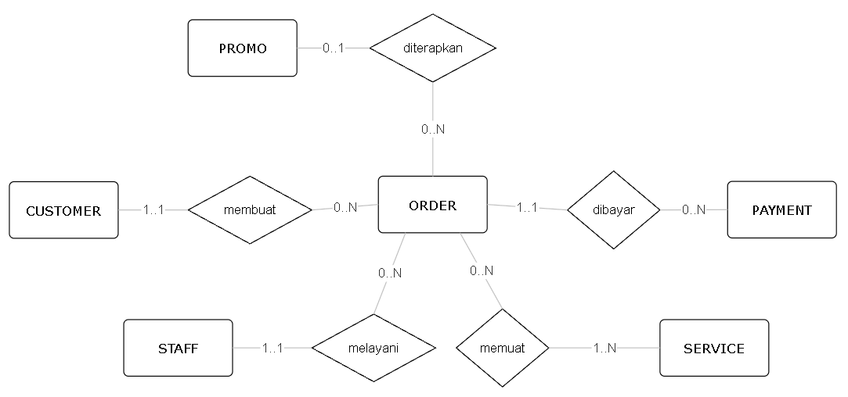
Relasi | Kardinalitas | Dasar aturan
CUSTOMER membuat ORDER | 1..1 dan 0..N | R1, R2
STAFF melayani ORDER | 1..1 dan 0..N | R3
PROMO diterapkan pada ORDER | 0..1 dan 0..N | R8
ORDER memuat SERVICE | 0..N dan 1..N (banyak-ke-banyak) | R4, R5
ORDER dibayar melalui PAYMENT | 1..1 dan 0..N | R11

Promo Type, Order Status, dan Payment Method adalah entitas referensi (lookup): hanya menjelaskan nilai yang diizinkan, bukan peristiwa atau objek bisnis utama. Karena itu ketiganya tidak digambar pada ERD konseptual. Pada tabel utama, nilainya disederhanakan menjadi kode angka (1, 2, dst.), sedangkan nama lengkapnya (misalnya PROCESS atau FINISHED) disimpan di kolom info tabel referensi. Ketiganya baru muncul sebagai tabel pada tahap 3NF dan ERD logis.
Normalisasi:
- UNF
Nota apa adanya memuat dua kelompok berulang (baris layanan dan pembayaran) yang ditulis dalam kurung kurawal:
NOTA(order_id, order_date, order_estimation, order_status, consument_notes, pickup_fee, delivery_fee, cust_id, cust_name, cust_phone, cust_point, cust_expired_point, staff_id, staff_name, staff_phone, promo_code, promo_name, promo_type, promo_value, min_transaction, max_discount, is_active, promo_discount_applied, points_used, points_earned, total_price, { detail_id, service_id, service_name, variant, price, qty, unit_price, notes, sub_price }, { payment_id, payment_date, payment_method, amount_received })

ORDER:
order_id | O-1
order_date | 2026-11-01
order_estimation | 2026-11-04
order_status | PROCESS
cust_id | CU-1
cust_name | Restu
cust_phone | 123456789
cust_point | 5
cust_expired_point | 2026-11-30
staff_id | ST-1
staff_name | Jeysen
staff_phone | 123456790
detail_id | {D-1,D-2}
service_id | {SE-1,SE-2}
service_name | {Cuci Komplit, Setrika Saja}
variant | {3 hari, 1 hari}
price | {6000, 5000}
unit_price | {6000, 5000}
qty | {3.5, 2.1}
notes | {NULL, NULL}
sub_price | {21000, 10500}
consument_notes | NULL
pickup_fee | 4000
delivery_fee | 0
promo_code | AWALNOV26
promo_name | Promo Awal Bulan November 2026
promo_type | PERCENT
promo_value | 10
min_transaction | 0
max_discount | 10000
is_active | TRUE
promo_discount_applied | 3150
points_used | 1
points_earned | 3
total_price | 31350

PAYMENT:
order-id | O-1
payment_id | PA-1
payment_date | 2026-11-01
payment_method | CASH
amount_received | 20000

Primary key sementara:
  - ORDER (order_id, detail_id)
  - PAYMENT (order_id, payment_id)
- 1NF
Pada tabel sebelumnya dapat dilihat ada nilai yang berulang yaitu pada bagian service, namun agar menjadi 1NF, data service tersebut dapat dipecah menjadi beberapa baris dengan tetap mengikuti struktur tabel tersebut. Jadi, tabel tersebut sudah 1NF.
- 2NF
Dengan memperhatikan struktur tabel tersebut, dapat dijabarkan Functional Dependency untuk mengikuti aturan 2NF (partial dependency) dengan menggunakan {order_id, detail_id} sebagai primary key pada tabel ORDER dan {order_id, payment_id} sebagai primary key pada tabel PAYMENT:
{order_id}: (order_date, order_estimation, order_status, cust_id, cust_name, cust_phone, cust_point, cust_expired_point, staff_id, staff_name, staff_phone, consument_notes, pickup_fee, delivery_fee, promo_code, promo_name, promo_type, promo_value, min_transaction, max_discount, is_active, promo_discount_applied, points_used, points_earned, total_price)
{order_id, detail_id}: (service_id, service_name, variant, price, qty, unit_price, notes, sub_price)
{order_id, payment_id}: (payment_date, payment_method, amount_received)

Dengan memperhatikan FD tersebut, di tahap 2NF tabel ORDER akan dipecah menjadi tabel baru dengan primary key nya yaitu {order_id}. Karena tabel dengan primary key {order_id, detail_id} membawa informasi terkait masing-masing layanan pada suatu order, maka akan diganti nama tabel menjadi ORDER_DETAIL, dan tabel ORDER akan menjadi tabel yang memiliki primary key {order_id}. Maka hasil perubahan akan menjadi seperti berikut:
ORDER({order_id}, order_date, order_estimation, order_status, cust_id, cust_name, cust_phone, cust_point, cust_expired_point, staff_id, staff_name, staff_phone, consument_notes, pickup_fee, delivery_fee, promo_code, promo_name, promo_type, promo_value, min_transaction, max_discount, is_active, promo_discount_applied, points_used, points_earned, total_price)
ORDER_DETAIL({order_id, detail_id}, service_id, service_name, variant, price, qty, unit_price, notes, sub_price)
PAYMENT({order_id, payment_id}, payment_date, payment_method, amount_received)
- 3NF
Di tahap ini akan melewati proses pemecahan tabel untuk tabel yang memiliki transitive dependency sesuai aturan 3NF. Sebelum proses pengubahan, perlu dianalisis terlebih dahulu terkait FD dari tabel sebelumnya di 2NF dengan aturan transitive dependency. Berikut merupakan rincian Functional Dependency untuk transitive dependency:
{cust_id}: (cust_name, cust_phone, cust_point, cust_expired_point)
{staff_id}: (staff_name, staff_phone)
{service_id}: (service_name, variant, price)
{promo_code}: (promo_name, promo_type, promo_value, min_transaction, max_discount, is_active)
{promo_type}: (promo_type_info)
{order_status}: (order_status_info)
{payment_method}: (payment_method_info)
{order_id}: (order_date, order_estimation, order_status, cust_id, staff_id, consument_notes, pickup_fee, delivery_fee, promo_code, promo_discount_applied, points_used, points_earned, total_price)
{order_id, detail_id}: (service_id, qty, unit_price, notes, sub_price)
{order_id, payment_id}: (payment_date, payment_method, amount_received)

Atribut promo_type, order_status, dan payment_method hanya berisi nilai yang terbatas. Agar tabel utama tidak menyimpan teks yang berulang, nilainya diganti kode angka (1, 2, dst.), dan nama lengkapnya (misalnya PROCESS atau FINISHED) disimpan di kolom info pada tabel referensi: PROMO_TYPE, ORDER_STATUS, dan PAYMENT_METHOD. Kolom aslinya menjadi foreign key ke kode pada tabel referensi tersebut.
Berikut merupakan hasil penamaan tabel beserta primary key nya:
CUSTOMER(cust_id, cust_name, cust_phone, cust_point, cust_expired_point)
STAFF(staff_id, staff_name, staff_phone)
SERVICE(service_id, service_name, variant, price)
PROMO(promo_code, promo_name, promo_type, promo_value, min_transaction, max_discount, is_active)
ORDERS(order_id, order_date, order_estimation, order_status, cust_id, staff_id, promo_code, promo_discount_applied, consument_notes, pickup_fee, delivery_fee, points_used, points_earned, total_price)
ORDER_DETAIL(detail_id, order_id, service_id, qty, unit_price, notes, sub_price)
PAYMENT(payment_id, order_id, payment_date, payment_method, amount_received)
PROMO_TYPE(promo_type, promo_type_info)
ORDER_STATUS(order_status, order_status_info)
PAYMENT_METHOD(payment_method, payment_method_info)

CUSTOMER:
cust_id (PK) | cust_name | cust_phone | cust_point | cust_expired_point
CU-1 | Restu | 123456789 | 5 | 2026-11-30

STAFF:
staff_id (PK) | staff_name | staff_phone
ST-1 | Jeysen | 123456790

SERVICE:
service_id (PK) | service_name | variant | price
SE-1 | Cuci Komplit | 3 hari | 6000
SE-2 | Setrika Saja | 1 hari | 5000

PROMO:
promo_code (PK) | promo_name | promo_type (FK) | promo_value | min_transaction | max_discount | is_active
AWALNOV26 | Promo Awal Bulan November 2026 | 2 | 10 | 0 | 10000 | TRUE

ORDER:
order_id (PK) | order_date | order_estimation | order_status (FK) | cust_id (FK) | staff_id (FK) | promo_code (FK) | promo_discount_applied | consument_notes | pickup_fee | delivery_fee | points_used | points_earned | total_price
O-1 | 2026-11-01 | 2026-11-04 | 1 | CU-1 | ST-1 | PR-1 | 3150 | NULL | 4000 | 0 | 1 | 3 | 31350

ORDER_DETAIL:
detail_id (PK) | order_id (FK) | service_id (FK) | qty | unit_price | notes | sub_price
D-1 | O-1 | SE-1 | 3.5 | 6000 | NULL | 21000
D-2 | O-1 | SE-2 | 2.1 | 5000 | NULL | 10500

PAYMENT:
payment_id (PK) | order_id (FK) | payment_date | payment_method (FK) | amount_received
PA-1 | O-1 | 2026-11-01 | 1 | 20000

PROMO_TYPE:
promo_type (PK) | promo_type_info
1 | NOMINAL
2 | PERCENT

ORDER_STATUS:
order_status (PK) | order_status_info
1 | PROCESS
2 | FINISHED

PAYMENT_METHOD:
payment_method (PK) | payment_method_info
1 | CASH
2 | QRIS
3 | TRANSFER
ERD Logis:
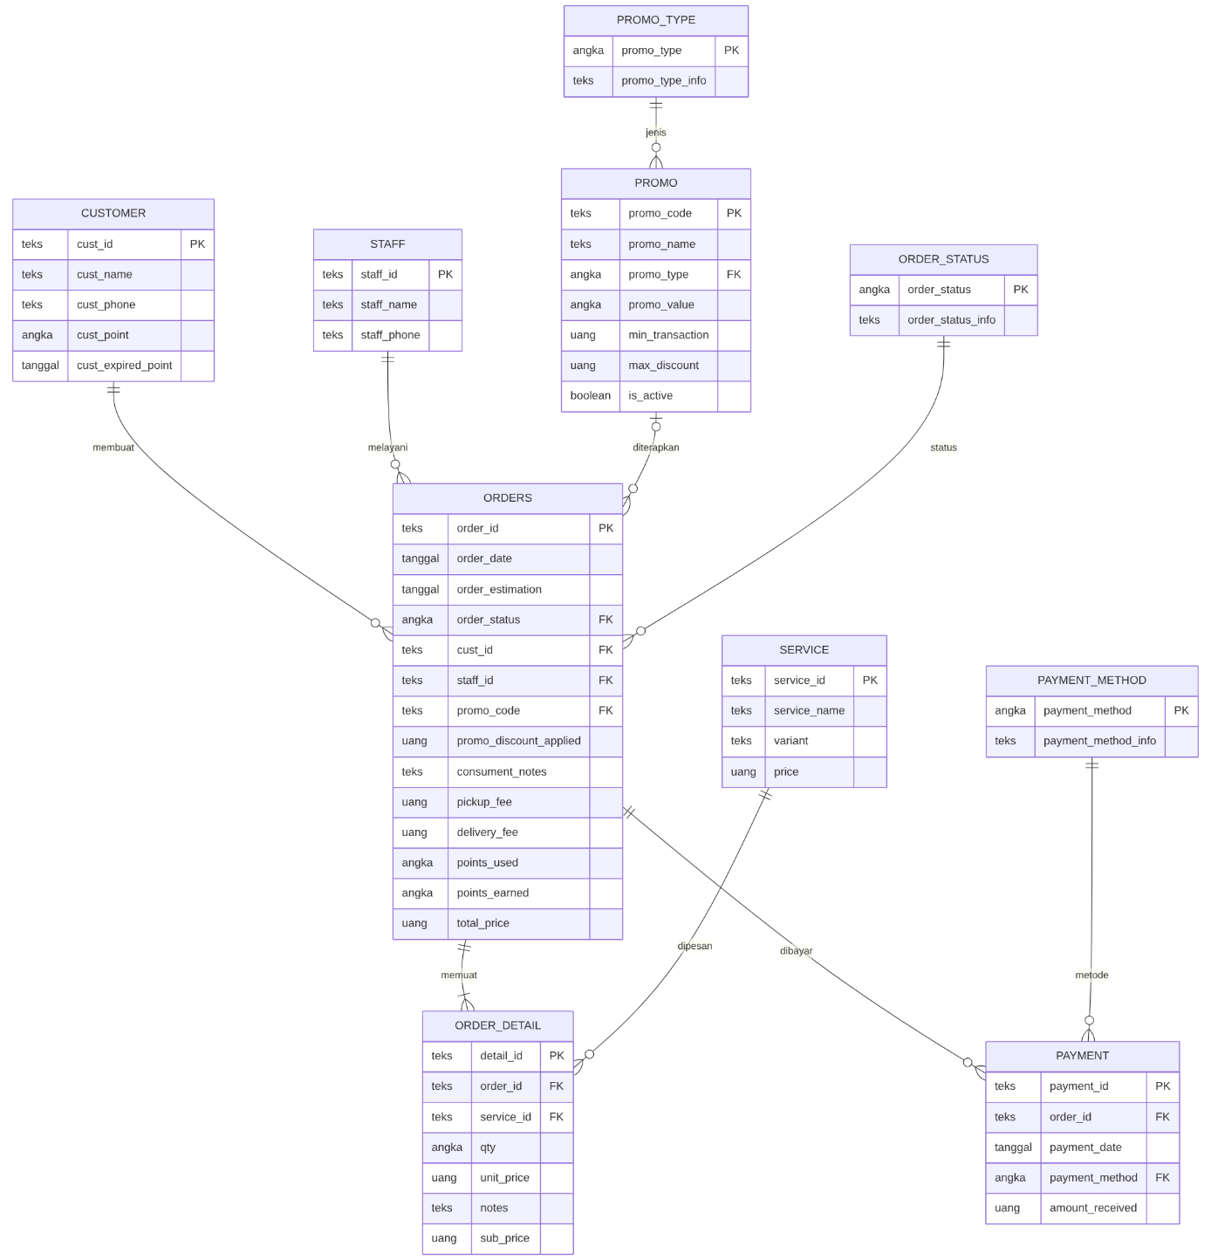

ERD Fisik:


